Предоставление территориальным органом администрации города Перми муниципальной услуги
«Согласование проведения переустройства и (или) перепланировки помещения
в многоквартирном доме»

Инструкция по получению муниципальной услуги на портале Госуслуг:

«Зайдите на портал Госуслуг: gosuslugi.ru, нажмите в верхней строке на раздел «Стройка, Недвижимость», выберите услугу «Согласование проведения переустройства и (или) перепланировки помещения в многоквартирном доме». Нажмите кнопку «Начать».

«Выберите «Цель обращения».

Подуслуга «Согласование переустройства и (или) перепланировки помещения в многоквартирном доме
  - «Если Вы выбрали «Согласование переустройства и или (перепланировки) помещения
в многоквартирном доме», выберите верный вариант ответа».

  - «Если Вы выбрали «Заявитель» проверьте данные или введите (при необходимости) «Сведения о заявителе», дата рождения, паспорт Российской Федерации, контактный телефон заявителя, электронная почта заявителя, адрес регистрации заявителя, фактический адрес проживания заявителя».
    - «Если Вы выбрали «Представитель», «Укажите категорию заявителя».

    - «Если Вы выбрали «Физическое лицо», проверьте данные или введите (при необходимости) «Сведения о представителе», дата рождения, паспорт Российской Федерации, контактный телефон представителя, электронная почта представителя, адрес регистрации представителя, фактический адрес проживания представителя».
    - «Укажите «Сведения о заявителе», нажмите кнопку «Далее».

- «Укажите данные «Документа, удостоверяющего личность заявителя», нажмите кнопку «Далее».

- «Загрузите «Документ, подтверждающий полномочия представителя на подачу заявления от имени физического лица, нажмите кнопку «Далее».

    - «Если Вы выбрали «Юридическое лицо», проверьте данные или введите (при необходимости) «Сведения о представителе», дата рождения, паспорт Российской Федерации, контактный телефон представителя, электронная почта представителя, адрес регистрации представителя, фактический адрес проживания представителя».
    - «Укажите «Сведения о заявителе», нажмите кнопку «Далее».

    - «Загрузите «Документ, подтверждающий полномочия представителя на подачу заявления от имени юридического лица», нажмите кнопку «Далее».

  - «Выберите верный вариант ответа».

  - «Если Вы выбрали «Право не зарегистрировано в ЕГРН», загрузите «Правоустанавливающий документ на помещение, права на которое не зарегистрировано
в едином государственном реестре недвижимости», нажмите кнопку «Далее».

  - «Загрузите «Сведения о помещении», нажмите кнопку «Далее».

                - «Выберите «Какой вид ремонтно - строительных работ?», нажмите кнопку «Далее».

  - «Укажите «Сведения о помещении», нажмите кнопку «Далее»

  - «Выберете верный вариант ответа».

  - «Если Вы выбрали «Помещение находится в пользовании на основании договора социального найма», необходимо указать «Реквизиты договора социального найма, нажать кнопку «Далее».

  - «Выберете верный вариант ответа».

  - «Если Вы выбрали «Имеются члены семьи, занимающее помещение», загрузите документы: «Согласие всех членов семьи (в том числе временно отсутствующих) на проведение работ по переустройству и (или) перепланировке помещения», нажмите кнопку «Далее».

  - «Выберете верный вариант ответа».

  - «Если Вы выбрали «Присоединяется», загрузите документы: «Протокол общего собрания собственников о предоставлении в пользование части общего имущества
в многоквартирном доме», нажмите кнопку «Далее».

  - «Выберете верный вариант ответа».

  - «Если Вы выбрали вид ремонтно – строительных работ «Переустройство», «Загрузите документы: «Проект (проектная документация) переустройства
помещения», нажмите кнопку «Далее».

  - «Если Вы выбрали вид ремонтно – строительных работ «Перепланировка», «Загрузите документы: «Проект (проектная документация) перепланировки помещения», нажмите кнопку «Далее».

  - «Если Вы выбрали вид ремонтно – строительных работ «Переустройство, Перепланировка», «Загрузите документы: «Проект (проектная документация) переустройства
и перепланировки помещения», нажмите кнопку «Далее».

  - «Укажите «Срок производства ремонтно- строительных работ» нажмите кнопку «Далее».

  - «Укажите «Режим производства ремонтно- строительных работ», нажмите кнопку «Далее».

  - «В разделе «Сведения об обязательствах» поставьте галочку напротив «Соглашаюсь
с обязательствами», нажмите кнопку «Далее».

  - «Выберете «Подразделение.

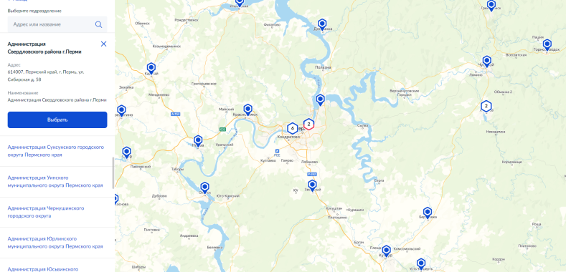

  - «Выберете «Способ получения результата», нажмите кнопку «Подать заявление».

!
- «После завешения процедуры подачи заявления, во избежании утечки персональных данных, необходимо удалить электронные образы документов и другие личные файлы с гостевого компьютера. Для удаления копий документов выделите их и нажмите одновремнно комбинацию клавиш (Shift+Delete). В этом случае копии удалятся без попадания в корзину. Если докменты удалены клавишей «Delete», необходимо также очистить содержимое корзины».

Подуслуга «Согласование акта завершения работ по переустройству
и (или) перепланировке помещения в многоквартирном доме»

«Выберете цель обращения»

    - «Если Вы выбрали «Согласование акта завершения работ по переустройству и (или) перепланировки помещения в многоквартирном доме», выберите верный вариант ответа».

    - «Если Вы выбрали «Заявитель» проверьте данные или введите (при необходимости) «Сведения о заявителе», дата рождения, паспорт Российской Федерации, контактный телефон заявителя, электронная почта заявителя, адрес регистрации заявителя, фактический адрес проживания заявителя.
    - «Если Вы выбрали «Представитель», «Укажете категорию заявителя».

    - «Если Вы выбрали «Физическое лицо», проверьте данные или введите (при необходимости) «Сведения о представителе», дата рождения, паспорт Российской Федерации, контактный телефон представителя, электронная почта представителя, адрес регистрации представителя, фактический адрес проживания представителя.
    - «Укажите «Сведения о заявителе», нажмите кнопку «Далее».

    - «Укажите данные «Документа, удостоверяющего личность заявителя», нажмите кнопку «Далее».

    - «Загрузите «Документ, подтверждающий полномочия представителя на подачу заявления от имени физического лица, нажмите кнопку «Далее».

    - «Если Вы выбрали «Юридическое лицо», проверьте данные или введите (при необходимости) «Сведения о представителе», дата рождения, паспорт Российской Федерации, контактный телефон представителя, электронная почта представителя, адрес регистрации представителя, фактический адрес проживания представителя.
    - «Загрузите «Сведения о заявителе», нажмите кнопку «Далее».

    - «Загрузите «Документ, подтверждающий полномочия представителя на подачу заявления от имени юридического лица», нажать кнопку «Далее».

    - «Выберете верный вариант ответа».

    - «Если Вы выбрали «Право не зарегистрировано в ЕГРН», загрузите «Правоустанавливающий документ на помещение, права на которое
не зарегистрированы в Едином государственном реестре недвижимости», нажмите кнопку «Далее».

    - «Укажите «Сведения о помещении», нажмите кнопку «Далее».

    - «Укажите «Реквизиты решения о согласовании переустройства и (или) перепланировки помещения», нажмите кнопку «Далее».

    - «Выберете подразделение».

    - «Выберете «Способ получения результата», нажмите кнопку «Подать заявление».

!
- «После завешения процедуры подачи заявления, во избежании утечки персональных данных, необходимо удалить электронные образы документов и другие личные файлы с гостевого компьютера. Для удаления копий документов выделите их и нажмите одновремнно комбинацию клавиш (Shift+Delete). В этом случае копии удалятся без попадания в корзину. Если докменты удалены клавишей «Delete», необходимо также очистить содержимое корзины».

Проверка статуса заявления.
- «Нажмите на главное меню и выберите «Заявления»:
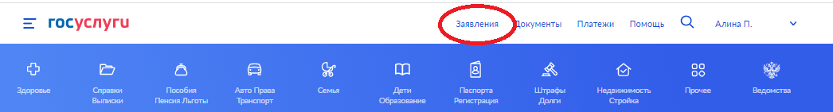
- «Выберите из списка поданное заявление и нажмите на него».
- «Информация о ходе рассмотрения заявления будет отображаться во вкладке «История», для того чтобы перейти в историю, необходимо пролистать страницу до конца».

